CARTA DE PATROCINIO TORNEO DELIBERA 2023

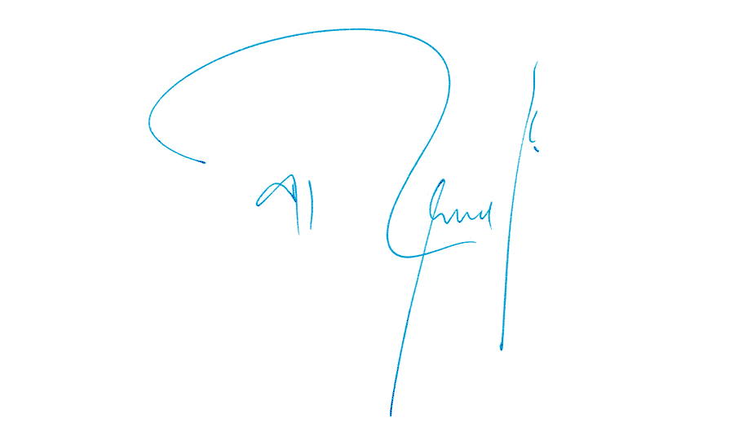
Yo, Marcela Patricia Riquelme Aliaga, H. Diputada de la República, otorgo Patrocinio o Adhesión, según corresponda, a la Iniciativa Juvenil de Ley “Prohibir letras de canciones que inciten a la violencia, al consumo de alcohol y drogas y a la sexualización en niños y mujeres, en cualquier género musical”, presentada por los estudiantes del Liceo Claudio Arrau León, de la Región del Libertador General Bernardo O'Higgins, de la comuna de Doñihue, en el marco de la versión XII del Torneo Delibera organizado por la Biblioteca del Congreso Nacional.

Marcela Patricia Riquelme Aliaga

Fecha: 11 de julio del 2023

